**第六章里程估计笔记**

**①定义：根据传感器感知信息推导机器人位姿（位置和角度）变化**

**②用途：航位推算：基于已知位置，利用里程估计，推算现在位置**

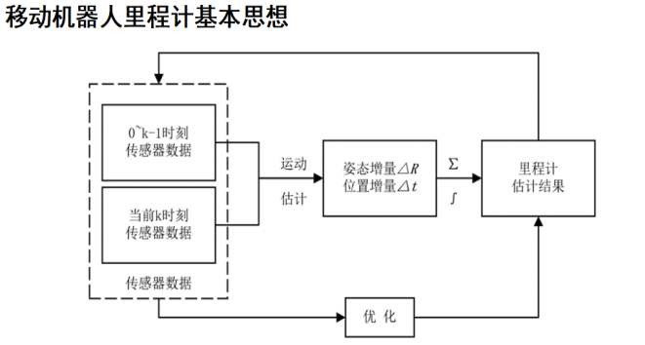 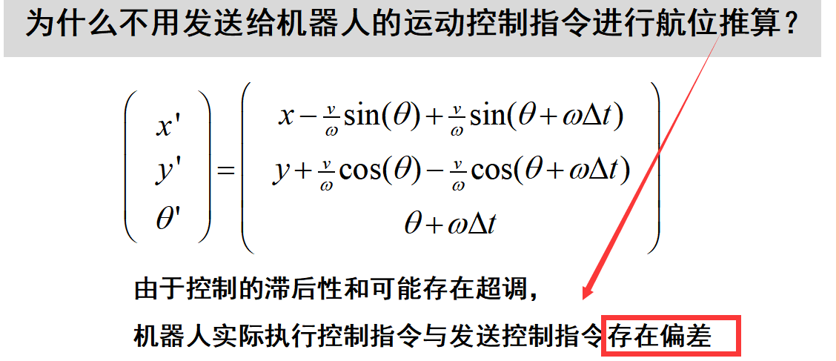

两大方法：

基于机器人运动感知信息，结合运动学模型

基于环境感知传感器信息，通过最佳匹配估计

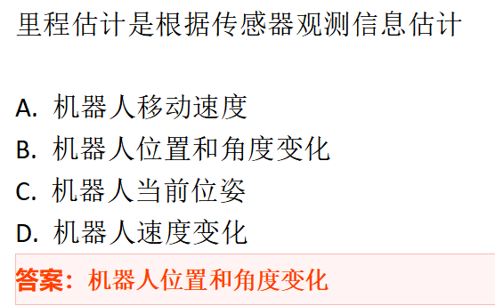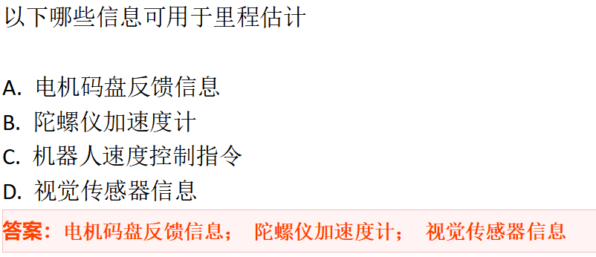

1. **基于运动感知的里程估计：基于传感器感知机器人自身运动状态的变化**
2. **基于电机码盘的里程估计**

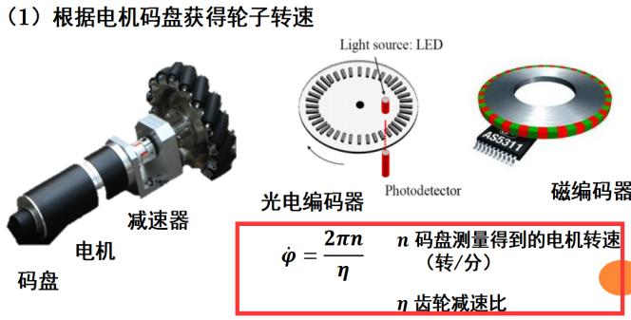 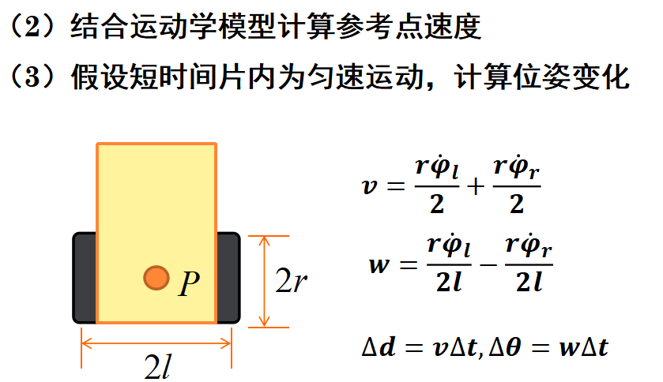

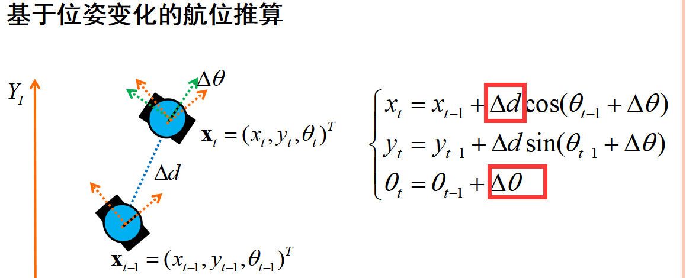

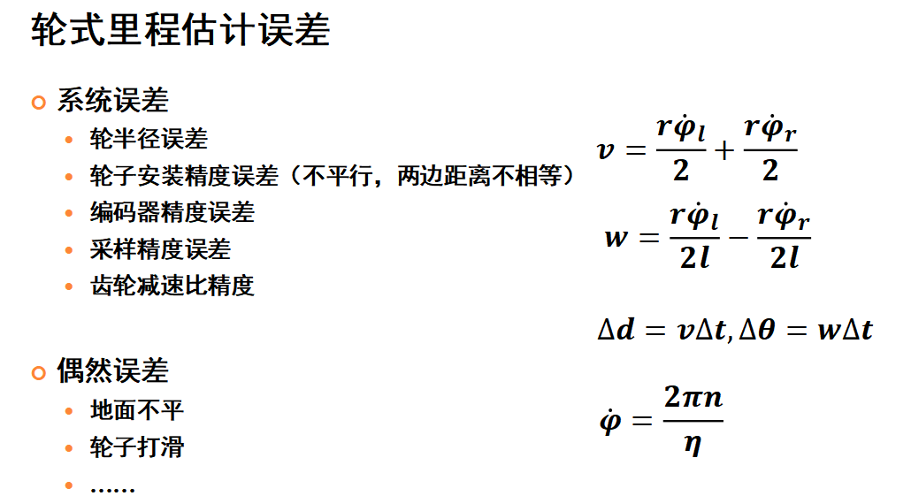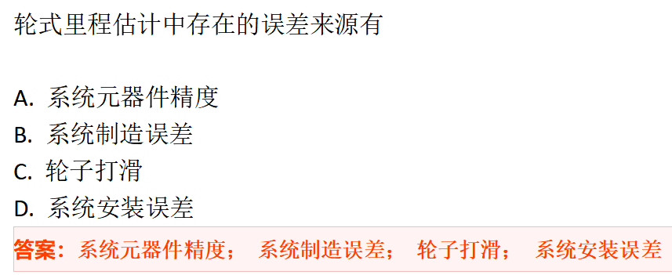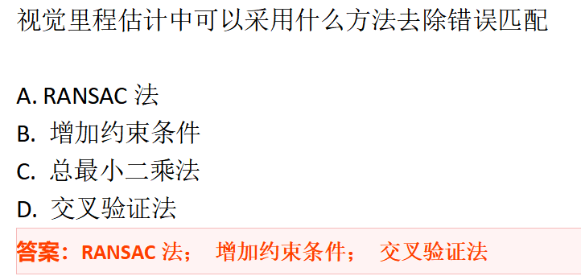

1. **基于惯性单元的里程估计**

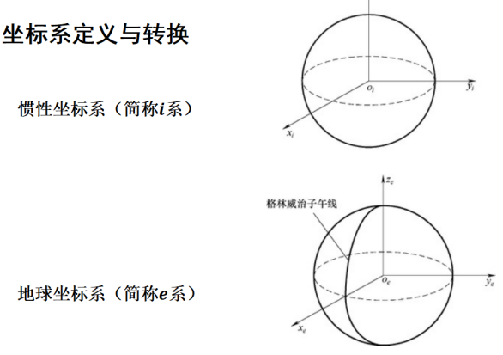 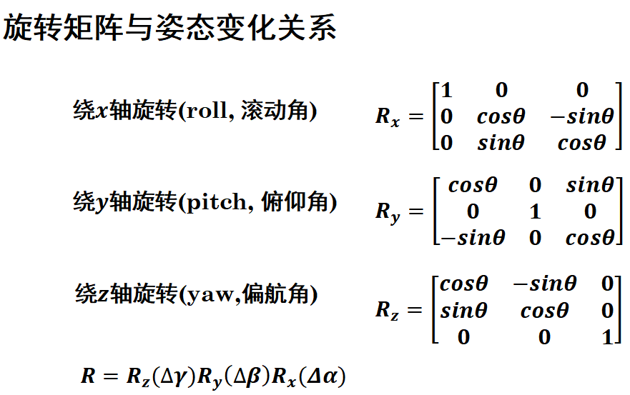

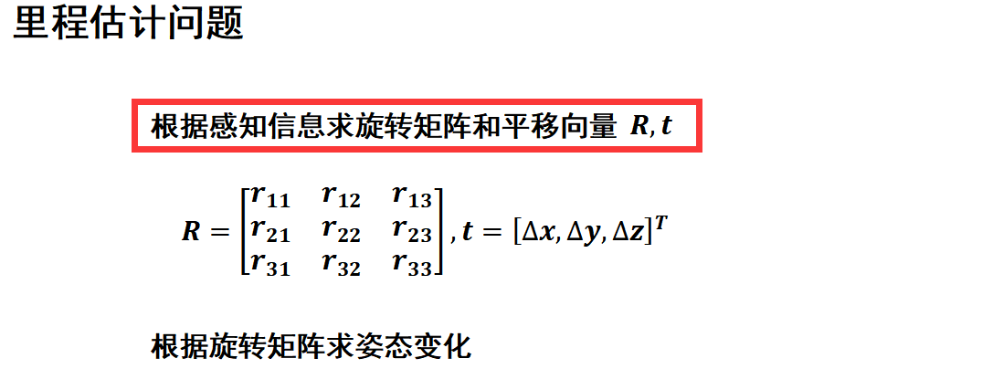

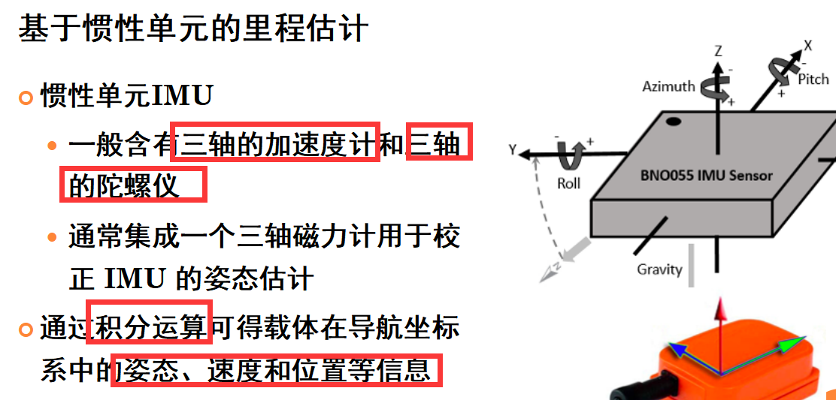

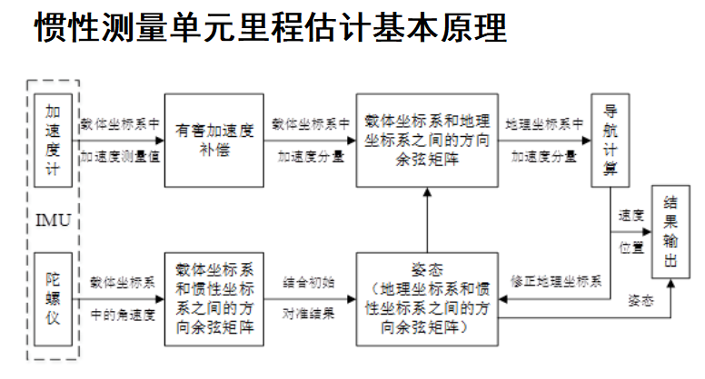 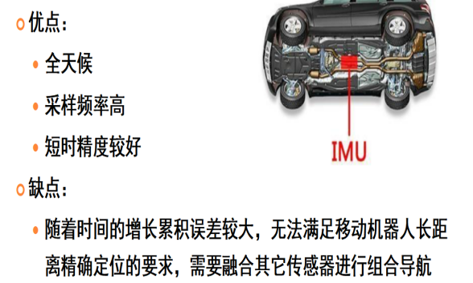

1. **基于环境感知传感器信息，通过最佳匹配估计**
2. **激光里程计LO**

**1.简介**

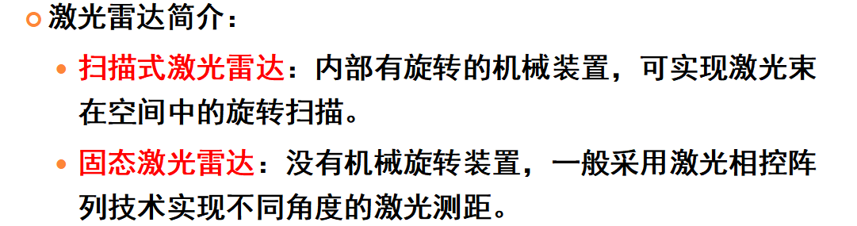

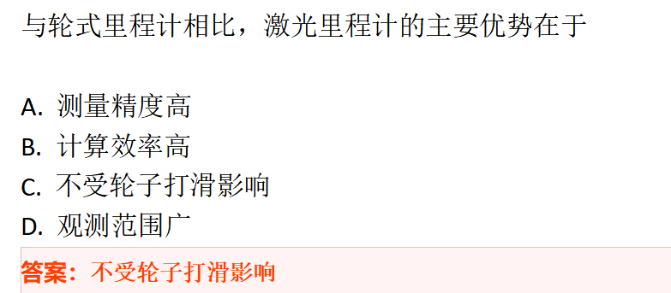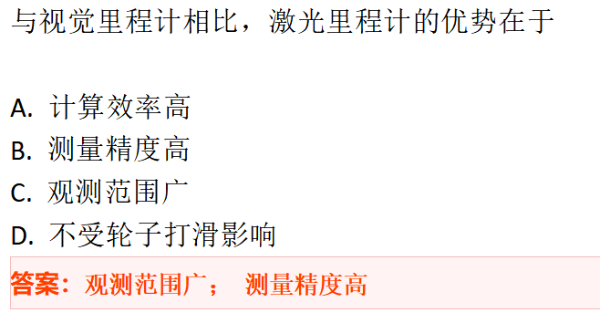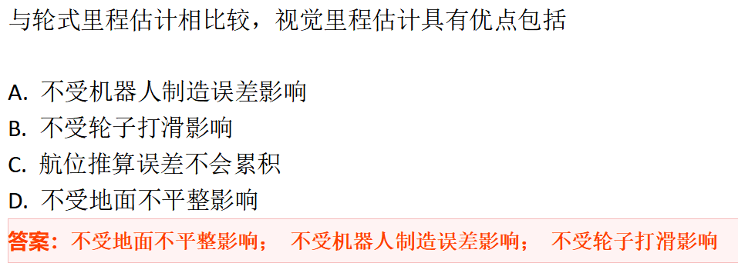

**2.迭代最近点算法（ICP算法）**

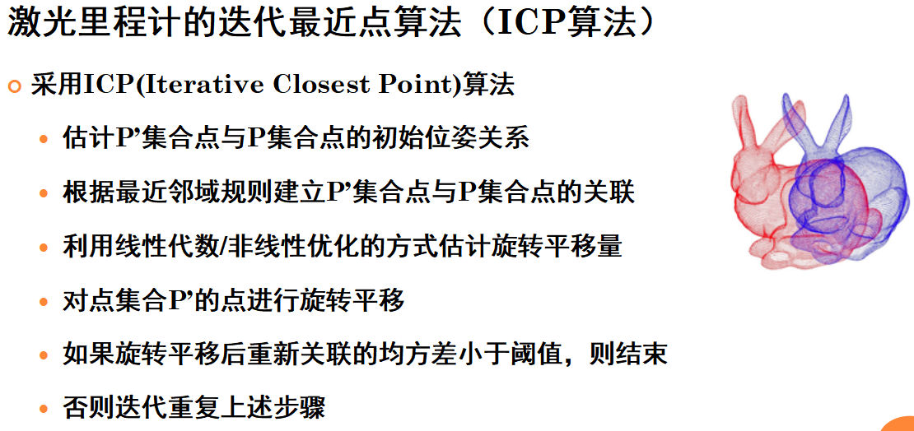

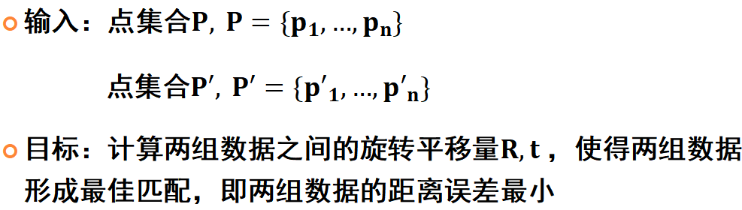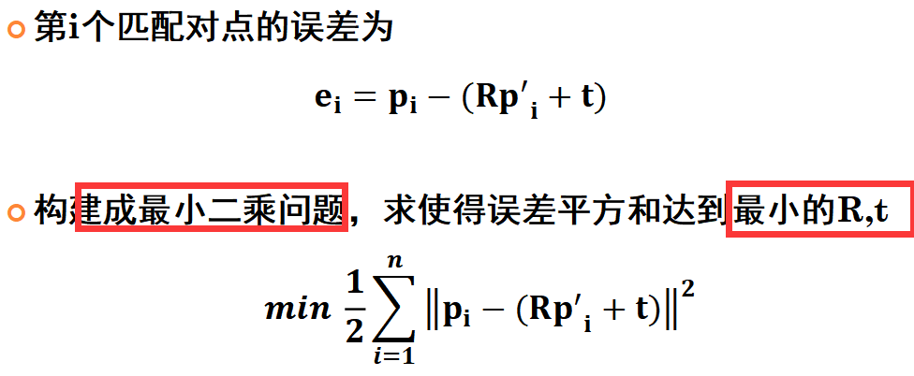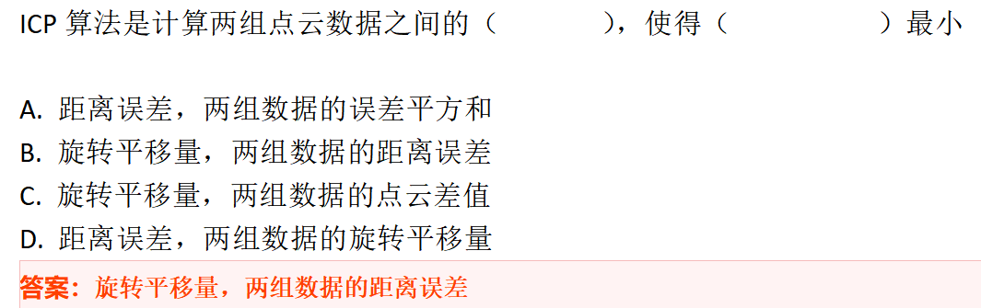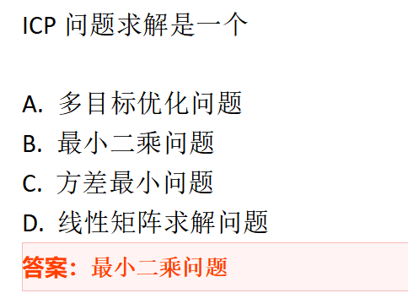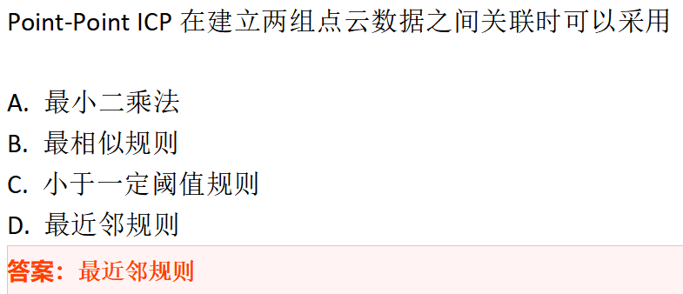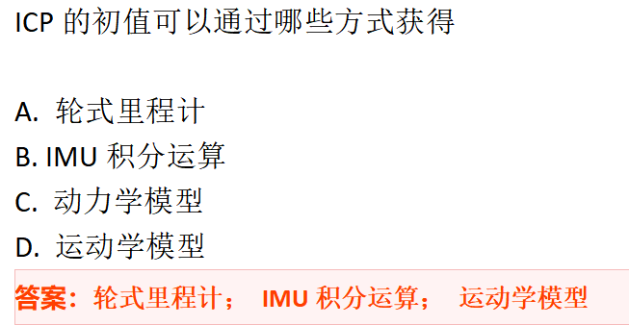

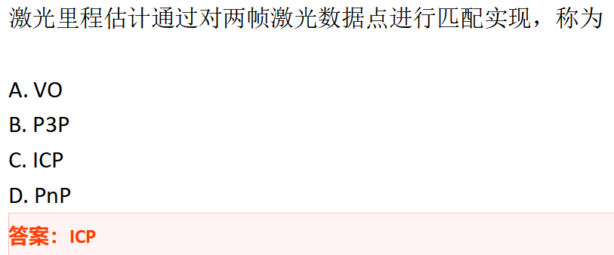

1. **视觉里程计（VO）：指智能体（机器人、无人车等）利用所携带的一个或者多个摄像机得到的图像信息估计其自身的运动**

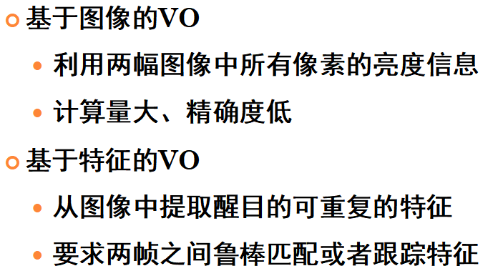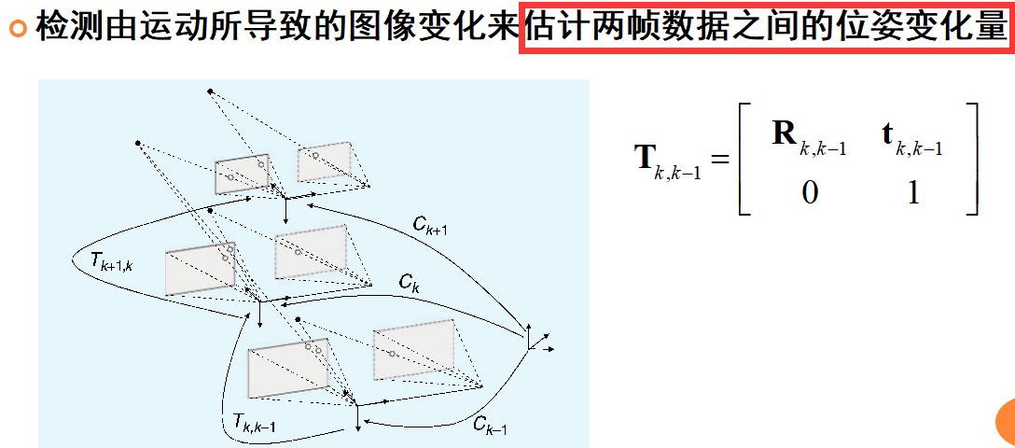

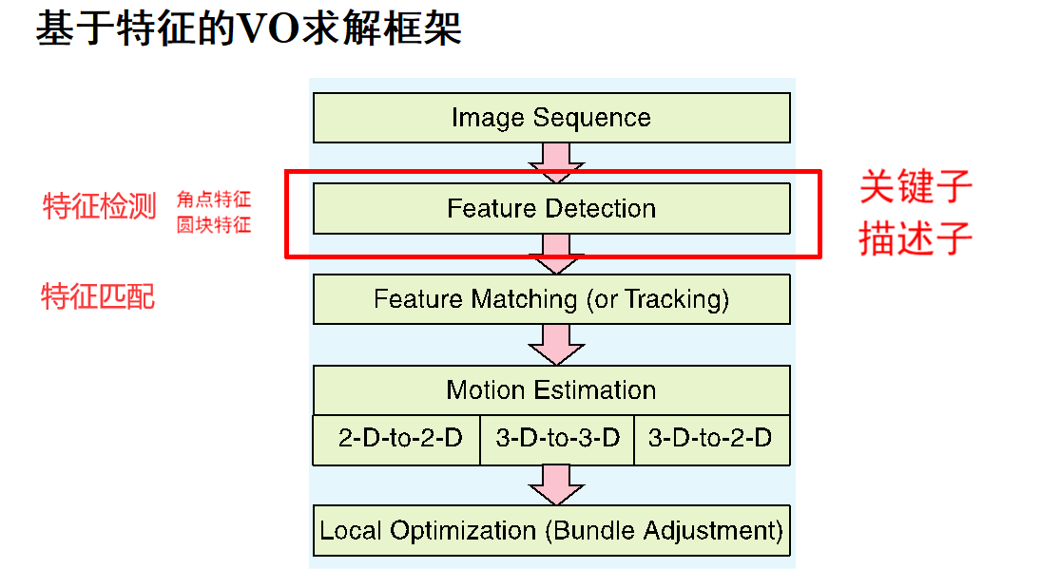

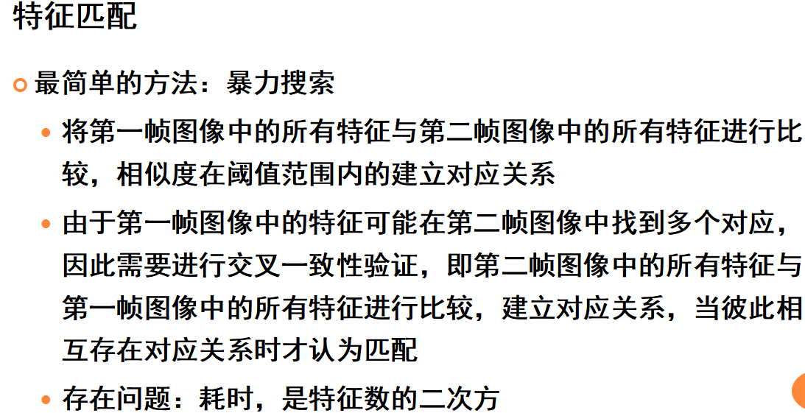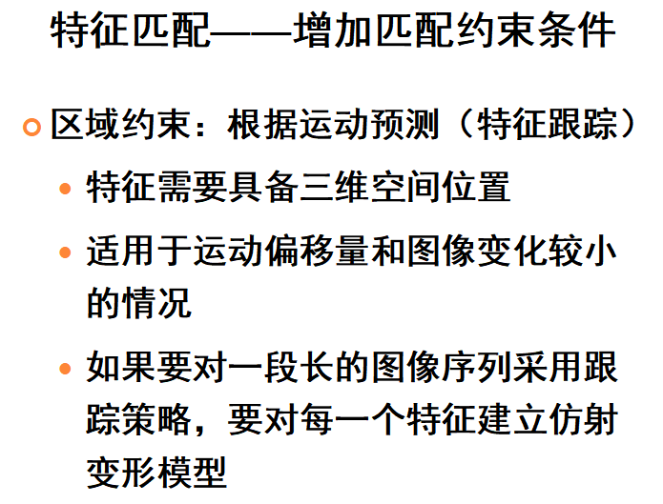

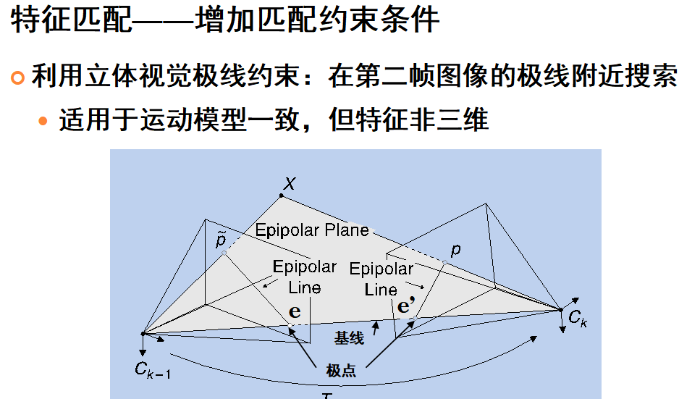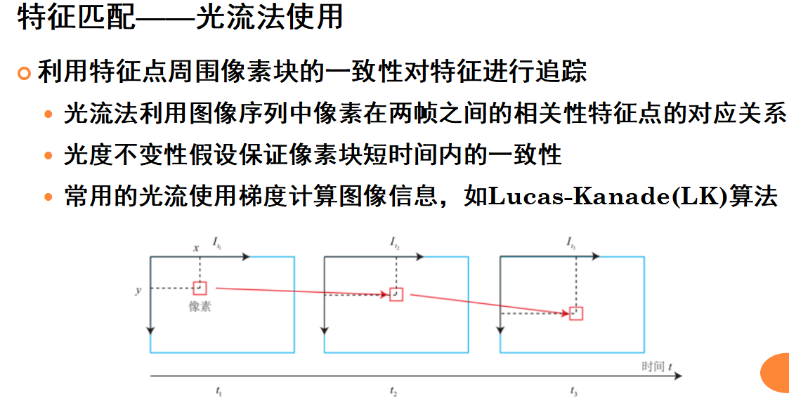

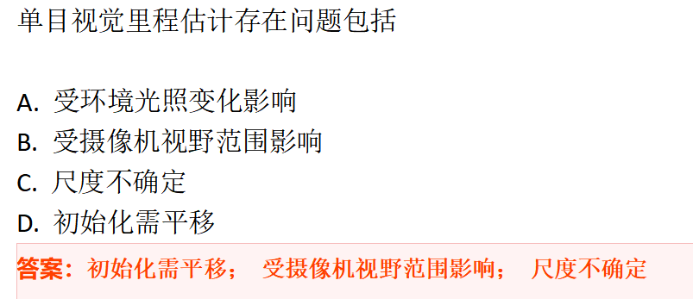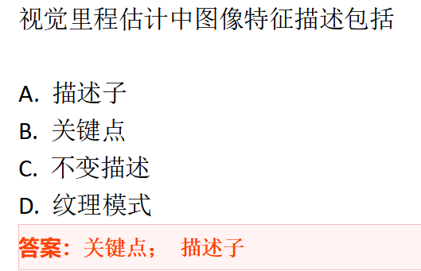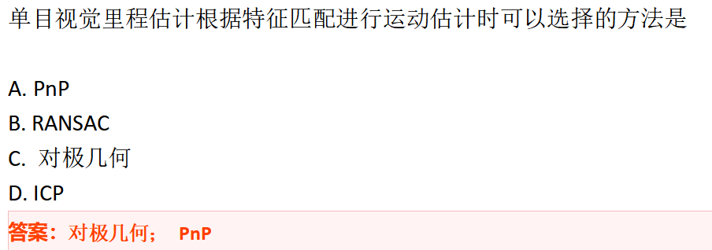

1. **多信息融合里程估计**

**（一）视觉惯导里程计**

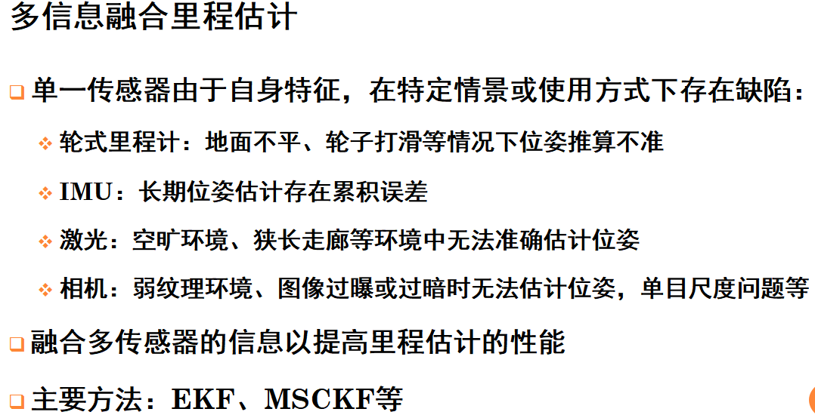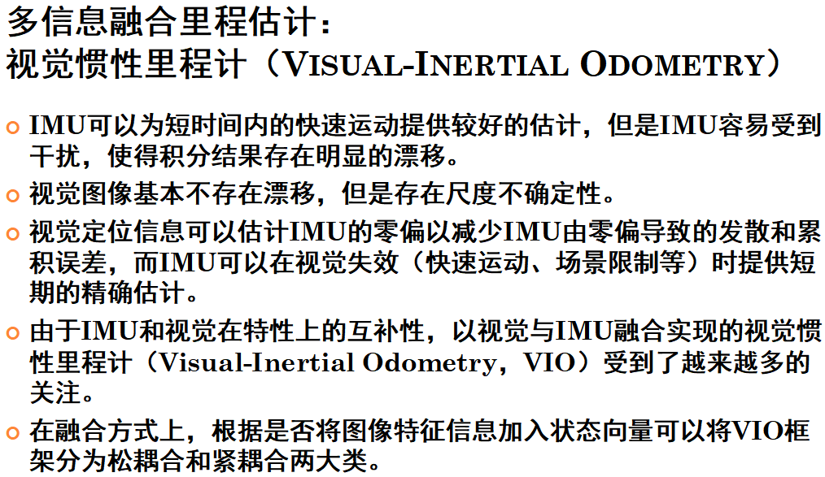

**（二）视觉激光里程估计**

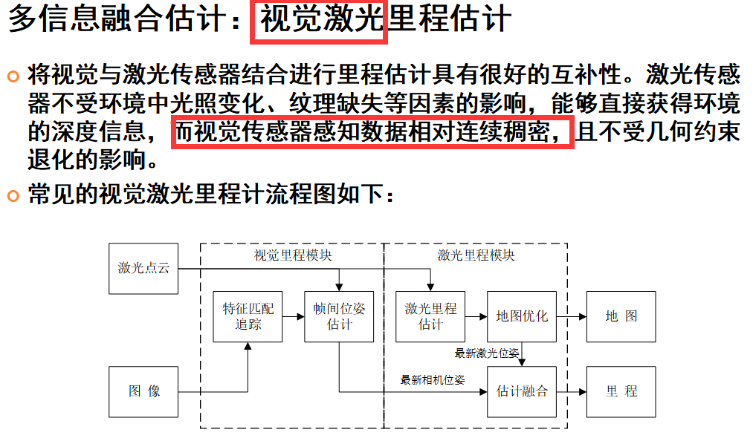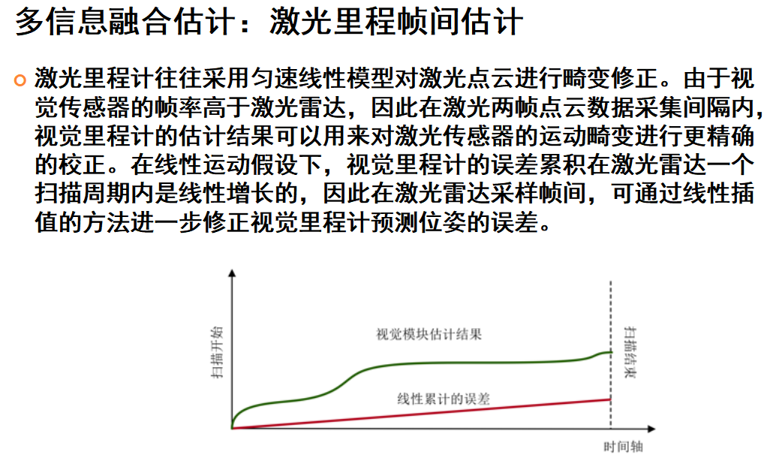

1. **扩展卡尔曼滤波（EKF）融合里程估计**

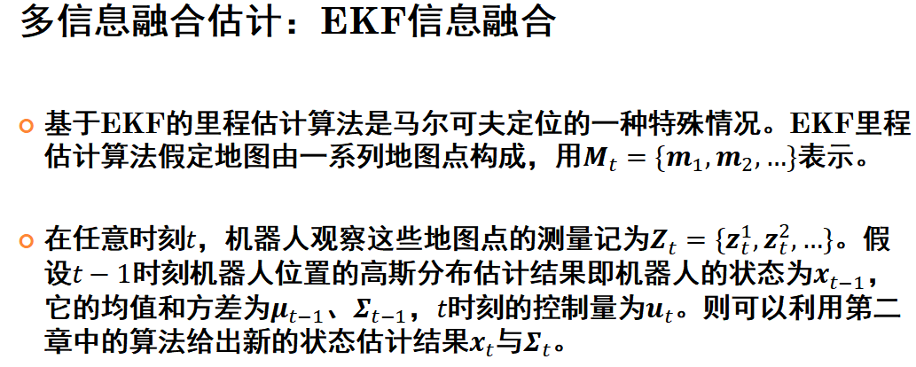

ORB特征的描述子是

A. Oriented FAST

B. BRIEF

C. FAST

D. SIFT

答案：BRIEF

ORB特征具备特性包括

A. 可重复性

B. 仿射不变性

C. 旋转不变性

D. 几何不变性

答案：可重复性； 旋转不变性； 几何不变性

以下哪些信息可用于航位推算

A. 机器人速度控制指令

B. 陀螺仪加速度计

C. 视觉传感器信息

D. 电机码盘反馈信息

答案：机器人速度控制指令； 陀螺仪加速度计； 视觉传感器信息； 电机码盘反馈信息

被称为是什么模型？

A. 运动模型

B. 里程模型

C. 观测模型

D. 特征模型

答案：运动模型